Opis instalacji i konfiguracji gry Teiru MMO.

Program nie potrzebuje instalacji, gra mieści się w pliku o rozszerzeniu .exe. P
Po uruchomieniu TeiruMMO.exe pojawi nam się okienko :
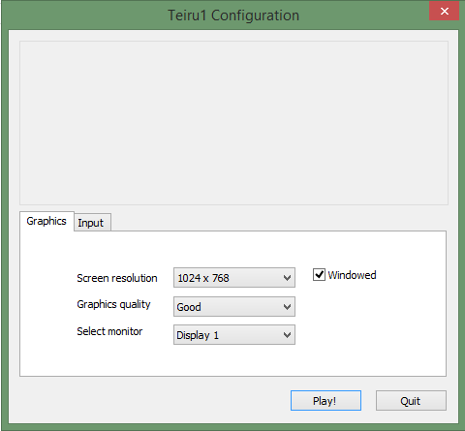Ilustracja 1: Okno konfiguracji przed uruchomienie programu.

Konfiguracja :
- Wybór rozdzielczości odpowiadającej użytkownikowi.
  - Wybór czy gra będzie wyświetlana na pełnym ekranie , czy okienkowo.
- Wybór jakości grafiki.
- Wybór ekranu na którym gra będzie wyświetlana.

Po konfiguracji wystarczy uruchomić grę poprzez przycisk : „Play!”

